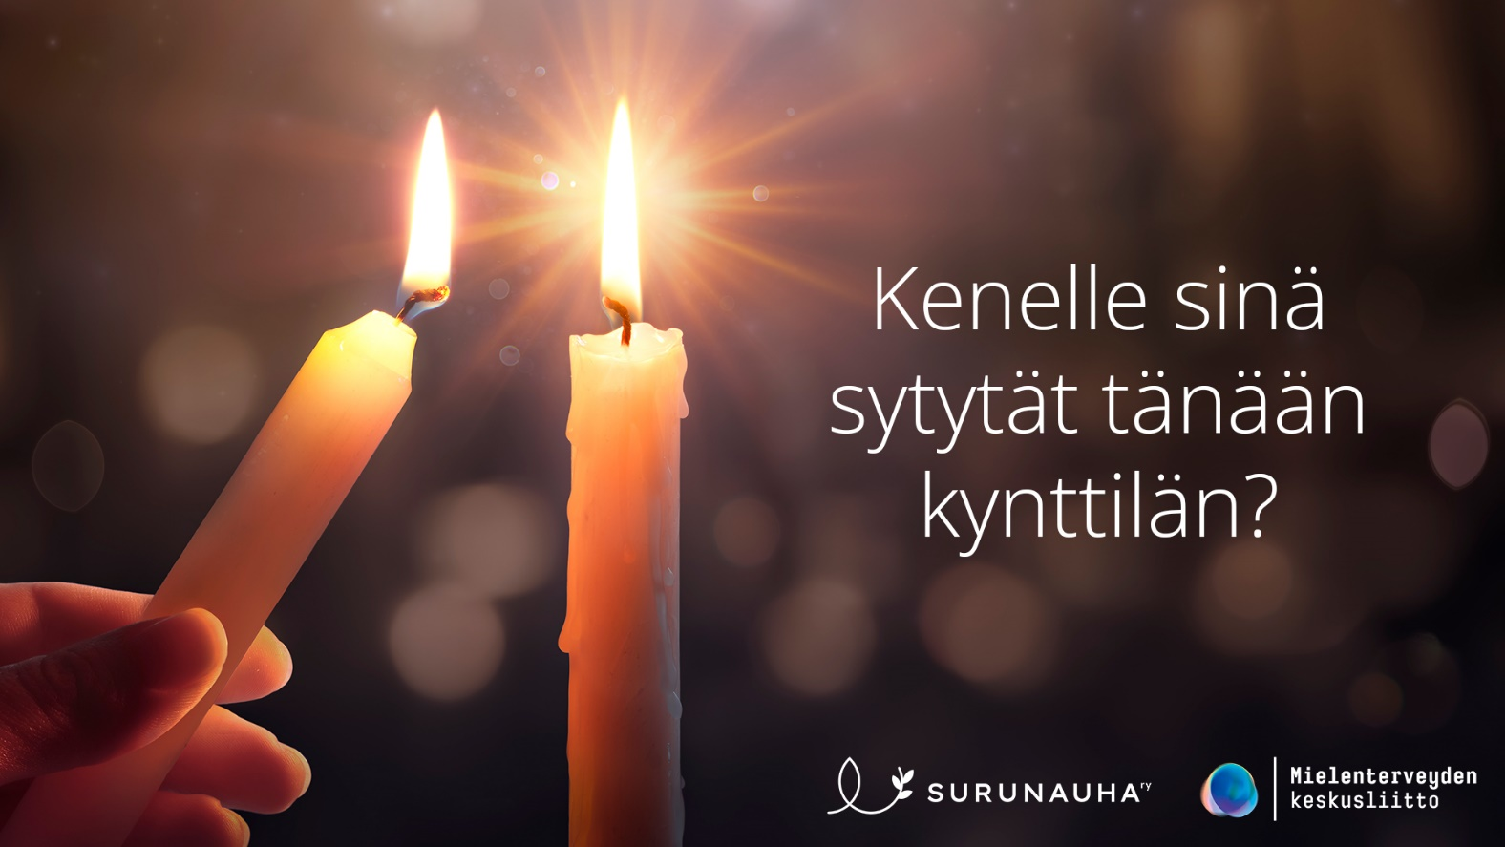

Kynttilätapahtuma
21.11.2021 klo xx
Katuosoitekuja xx, 01235 Kaupunki

Lyhyt kuvaus tapahtumasta tähän. Lorem ipsum dolor sit amet lorme ipsum dolor sit amet. Lorem ipsum dolor sit amet. Tervetuloa!

